第一部分 系统对接与设置
- 设置PMS CheckIn 和 CheckOut 房智能设备相应的动作设置 。
A) 设置PMS CheckIn 智能设备的动作。
在智慧酒店微信助手软件，设置该酒店【登记模式】中设置需要启用的智能客房设备。
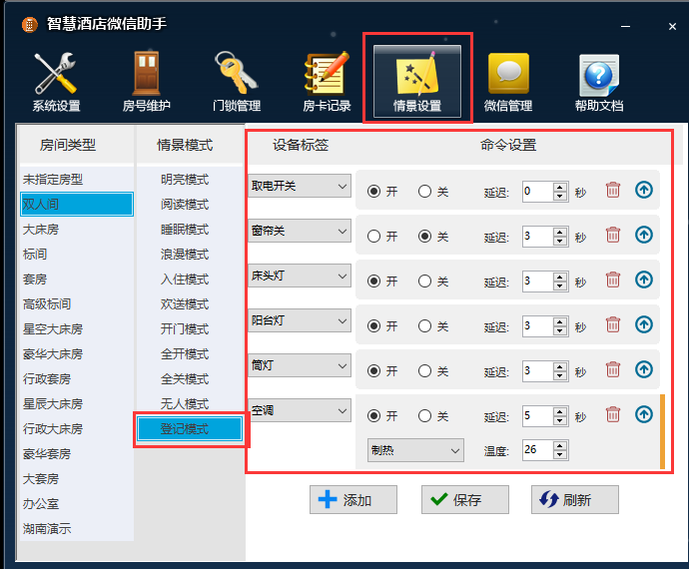
- 设置PMS CheckOut 智能设备动作。
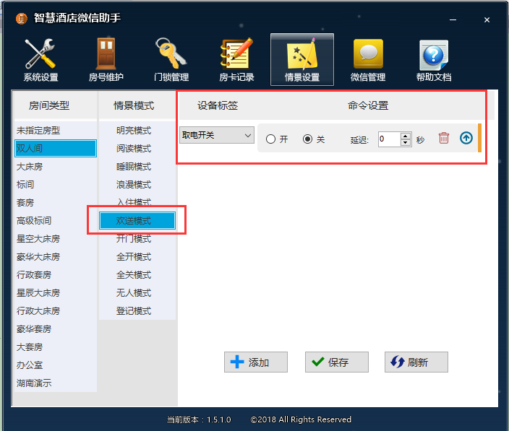

- PMS CheckIn 和 CheckOut 触发。
PMS与客控系统对接成功后，PMS系统会提交相应的房号给客控系统，客控系统根据预先设置好的【登记模式】配置，触发该相应智能设备的开启。

- 实际执行。
此次对接采用了真实设备的执行，可以观测到PMS CheckIn 和 PMS CheckOut 之后的结果。

- 客人使用流程
- 客人到店进行客房登记以及相应的公安身份登记操作。
【与现有流程不变】。
- 微信虚拟电子房卡授权
A） 客人登记完相应的操作后，前台服务人员进行相应的虚拟电子房卡授权。
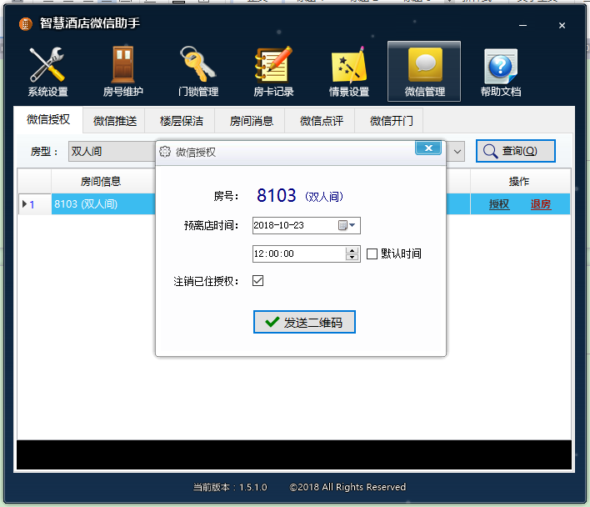

- 扫码授权。
客人在前台授权机上进行扫码授权。
扫码功能包括：酒店微信关注（吸粉）+ 客房授权 + 业务广告推送。
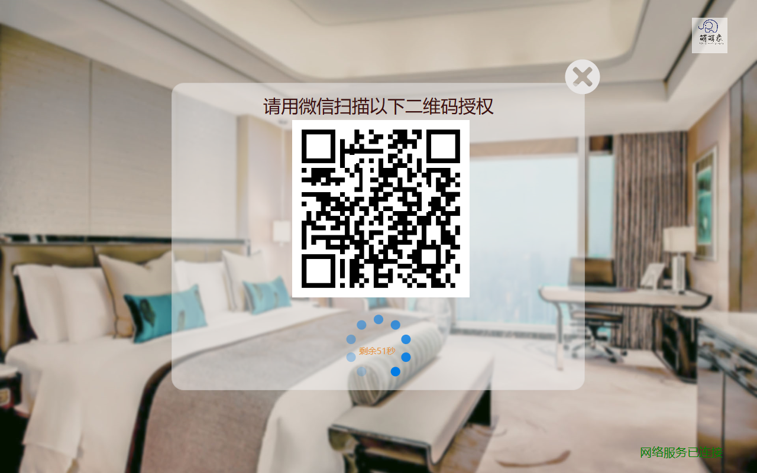

- 客房使用。

客户手机微信收到授权成功消息。
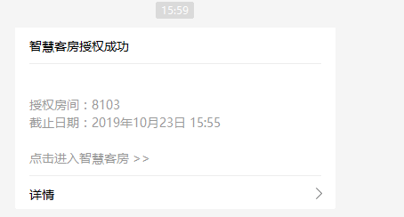

使用智能客房。
